**Presseinformation**

April 2018

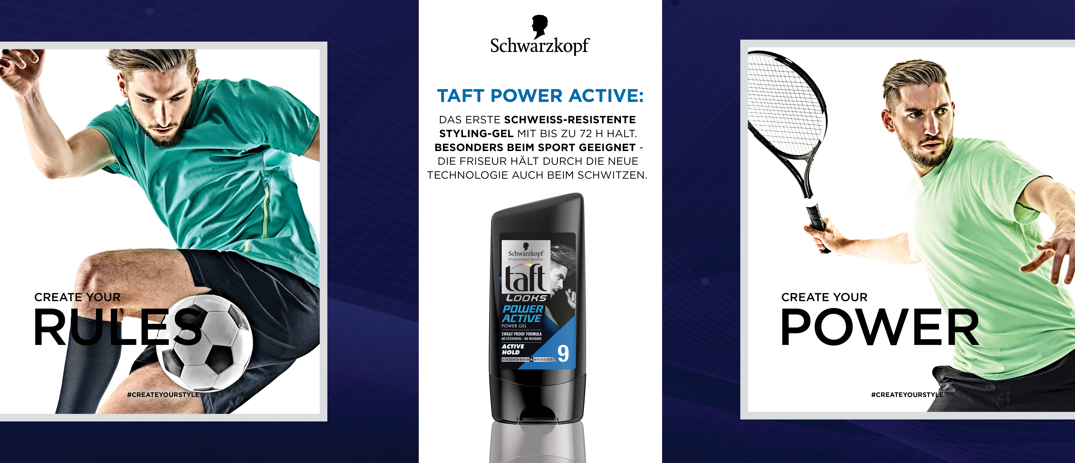

**Launch Taft Looks Power Active Power Gel**

**Top-Styling für aktive Männer – Schweiß-resistent und mit bis zu 72 Stunden perfektem Halt**

**Das Taft Looks Power Active Power Gel darf in keiner Sporttasche fehlen: Das Schweiß-resistente Styling-Gel hält bis zu 72 Stunden und ermöglicht ein perfektes Styling – selbst bei Extremsportbelastung.**

Die großen Sportereignisse der kommenden Monate werden aktive Männer noch mehr zu Höchstleistungen anspornen. Wenn in Paris und Wimbledon die Filzkugeln über das Netzband fliegen oder sich in Russland die besten Fußball-Teams der Welt messen, ist man gerne live dabei und legt noch eine Extraschicht ein.

Für Männer, die besonders intensiv laufen, die Muskeln in der Kraftkammer trainieren, Tennis spielen oder ausgedehnte Mountainbike-Touren unternehmen, gibt es mit dem neuen Taft Looks Power Active Power Gel nun die perfekte Stylinghilfe: Die Schweiß-resistente Formel von Taft Looks Power Acitve Power Gel sorgt für unglaublichen Halt, ohne dass das Haar verklebt oder Rückstände gebildet werden. Die Kombination aus leistungsstarken Styling-Polymeren ermöglicht langanhaltenden Halt und perfektes Styling – bis zu 72 Stunden! Die Formel mit Koffein und Taurin-Komplex macht das gestylte Haar fit für jede denkbare Action.

Taft Active Power ist ab sofort zu einem Preis von € 3.99* als 150 ml Gel im Handel erhältlich.

*unverbindliche Preisempfehlung

Verwendete Sammelbezeichnungen wie Konsumenten, Verbraucher, Mitarbeiter, Manager, Kunden, Teilnehmer oder Aktionäre sind als geschlechtsneutral anzusehen. Die Produktnamen sind eingetragene Marken.

Fotomaterial finden Sie im Internet unter <http://news.henkel.at>, Infos zu Schwarzkopf gibt es unter www.schwarzkopf.at und zur Kosmetikbranche (inkl. großem Serviceteil) unter www.kosmetik-transparent.at.

Die Henkel Central Eastern Europe (CEE) mit Sitz in Wien trägt die Verantwortung für 32 Länder in Mittel- und Osteuropa sowie in der Region Zentralasien-Kaukasus. Das Unternehmen hält eine führende Marktposition in den Geschäftsbereichen Laundry & Home Care, Adhesive Technologies und Beauty Care. In Österreich gibt es Henkel-Produkte seit 131 Jahren. Am Standort Wien wird seit 1927 produziert. Zu den Top-Marken von Henkel in Österreich zählen Blue Star, Cimsec, Fa, Loctite, Pattex, Persil, Schwarzkopf, Somat und Syoss.

Henkel verfügt weltweit über ein ausgewogenes und diversifiziertes Portfolio. Mit starken Marken, Innovationen und Technologien hält das Unternehmen mit seinen drei Unternehmensbereichen führende Marktpositionen – sowohl im Industrie- als auch im Konsumentengeschäft: So ist Henkel Adhesive Technologies globaler Marktführer im Klebstoffbereich. Auch mit den Unternehmensbereichen Laundry & Home Care und Beauty Care ist das Unternehmen in vielen Märkten und Kategorien führend. Henkel wurde 1876 gegründet und blickt auf eine über 140-jährige Erfolgsgeschichte zurück. Im Geschäftsjahr 2017 erzielte Henkel einen Umsatz von 20 Mrd. Euro und ein bereinigtes betriebliches Ergebnis von rund 3,5 Mrd. Euro. Allein Loctite, Schwarzkopf und Persil, die jeweiligen Top-Marken der drei Unternehmensbereiche, erzielten dabei einen Umsatz von   
6,4 Mrd. Euro. Henkel beschäftigt weltweit mehr als 53.000 Mitarbeiter, die ein vielfältiges Team bilden – verbunden durch eine starke Unternehmenskultur, einen gemeinsamen Unternehmenszweck und gemeinsame Werte. Die führende Rolle von Henkel im Bereich Nachhaltigkeit wird durch viele internationale Indizes und Rankings bestätigt. Die Vorzugsaktien von Henkel sind im DAX notiert. Weitere Informationen finden Sie unter [www.henkel.de](http://www.henkel.de).

Kontakt Mag. Michael Sgiarovello Daniela Sykora

Telefon +43 (0)1 711 04-2744 +43 (0)1 711 04-2254

Telefax +43 (0)1 711 04-2650 +43 (0)1 711 04-2650

E-Mail michael.sgiarovello@henkel.com [daniela.sykora@henkel.com](mailto:daniela.sykora@henkel.com)